算法设计与分析

实验指导书
（学生用书）

实验一 分治算法
一、实验目的
- 掌握分治算法的设计思想与分析方法，
- 能够按题目要求编程实现分治算法。
  - 方法原理
将一个规模为n的原问题分解为k个规模较小的子问题，这些子问题互相独立且与原问题相同；递归地求解这些子问题，然后将子问题的解合并为原问题的解。
三、实验设备
PC机一台，C语言、PASCAL语言、Matlab任选
四、掌握要点
将原问题分解为若干规模较小、互相独立、与原问题形式相同的子问题；求解子问题；将子问题的解合并为原问题的解。
- 实验内容
- 采用分治算法求10个实数{ 9,3,6,2,1,8,4,5,7,23 }序列中的最大元素和最小元素，并分析算法的时间复杂度。
- 编程实现：采用分治算法方法实现快速排序算法。要求：输入数组为{9,4,6,2,5,8,4,5,6,22 }；限定数组排序范围；输出显示为递增顺序排序的数组。
六、实验要求
- 认真分析题目的条件和要求，复习相关的理论知识，选择适当的解决方案和算法；
- 编写上机实验程序，作好上机前的准备工作；
- 上机调试程序，并试算各种方案，记录计算的结果（包括必要的中间结果）；
- 分析和解释计算结果；
- 按照要求书写实验报告；
实验二 贪婪法
一、实验目的
- 理解和掌握贪婪算法的基本思想；
- 使用贪婪算法求解背包问题以及最小花费生成树问题。
二、方法原理
贪心算法就是做出一系列选择，使原问题达到最优解。在每一个决策点，都是做出当前看来的最优选择。
三、实验设备
PC机一台，C语言、PASCAL语言、Matlab任选
四、方法原理
贪心算法就是做出一系列选择，使原问题达到最优解。在每一个决策点，都是做出当前看来的最优选择。
五、实验内容
- 利用贪婪法求如下背包问题的最优解：n=5,M=100,价值P={20,30,66,40,60 }，重量为w={10,20,30,40,50}。
六、实验要求
- 认真分析题目的条件和要求，复习相关的理论知识，选择适当的解决方案和算法；
- 编写上机实验程序，作好上机前的准备工作；
- 上机调试程序，并试算各种方案，记录计算的结果（包括必要的中间结果）；
- 分析和解释计算结果；
- 按照要求书写实验报告；
实验三 动态规划
一、实验目的
- 理解动态规划的基本思想
- 运用动态规划算法解决最短路径问题。
二、方法原理
动态规划算法的基本思想与分治法类似，也是将待求解的问题分解为若干个子问题（阶段），按顺序求解子阶段，前一子问题的解，为后一子问题的求解提供了有用的信息。在求解任一子问题时，列出各种可能的局部解，通过决策保留那些有可能达到最优的局部解，丢弃其他局部解。依次解决各子问题，最后一个子问题就是初始问题的解。
三、实验设备
PC机一台，C语言、PASCAL语言、Matlab任选
四、掌握要点
把问题划分为若干个阶段；将问题发展到各个阶段时所处的各种客观情况用不同的状态表示出来；确定决策并写出状态转移方程；寻找边界条件。
五、实验内容
编写实验程序，实现利用动态规划方法求解图1中从顶点0到顶点6的最短路径问题。
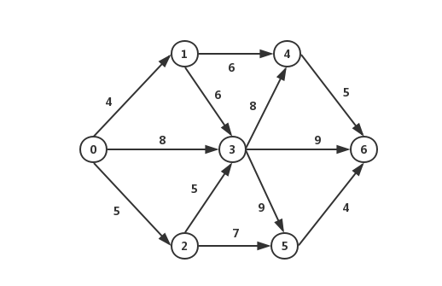
图1
六、实验要求
- 认真分析题目的条件和要求，复习相关的理论知识，选择适当的解决方案和算法；
- 编写上机实验程序，作好上机前的准备工作；
- 上机调试程序，并试算各种方案，记录计算的结果（包括必要的中间结果）；
- 分析和解释计算结果；
- 按照要求书写实验报告；
实验四 回溯算法
一、实验目的
- 理解回溯算法的基本原理，掌握使用回溯算法求解实际问题。
二、方法原理
回溯法是一种类似穷举的搜索尝试过程，主要是在搜索尝试过程中寻找问题的解，当发现已不满足求解条件时，就回退，尝试别的路径。
三、实验设备
PC机一台，C语言、PASCAL语言、Matlab任选
四、掌握要点
搜索到解空间树的任一结点时，总是先判断该结点是否肯定不包含问题的解。如果肯定不包含，则跳过对以该结点为根的子树的系统搜索，逐层向其祖先结点回溯；否则进入该子树，继续按深度优先的策略进行搜索。
五、实验内容
实验内容：（二选一）1）编写程序实现4后问题的求解；2）编写程序实现用3种颜色为图2着色问题；
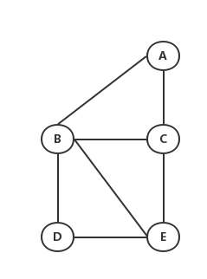
图2
六、实验要求
- 认真分析题目的条件和要求，复习相关的理论知识，选择适当的解决方案和算法；
- 编写上机实验程序，作好上机前的准备工作；
- 上机调试程序，并试算各种方案，记录计算的结果（包括必要的中间结果）；
- 分析和解释计算结果；
- 按照要求书写实验报告；

